Реестр потенциально опасных для пребывания людей зданий (строений), гаражей (сараев) на территории муниципального образования п. Боровский
10.11.2023
2 сарая (ул.Островского, 21, ул.Ленинградская, 15)
31 гараж (ул. Мира, ул.Торфяная)
№ п/п | Тип объекта | Адрес объекта | Фото объекта | Описание
1 | Сарай | Во дворе ул. Островского,21 | 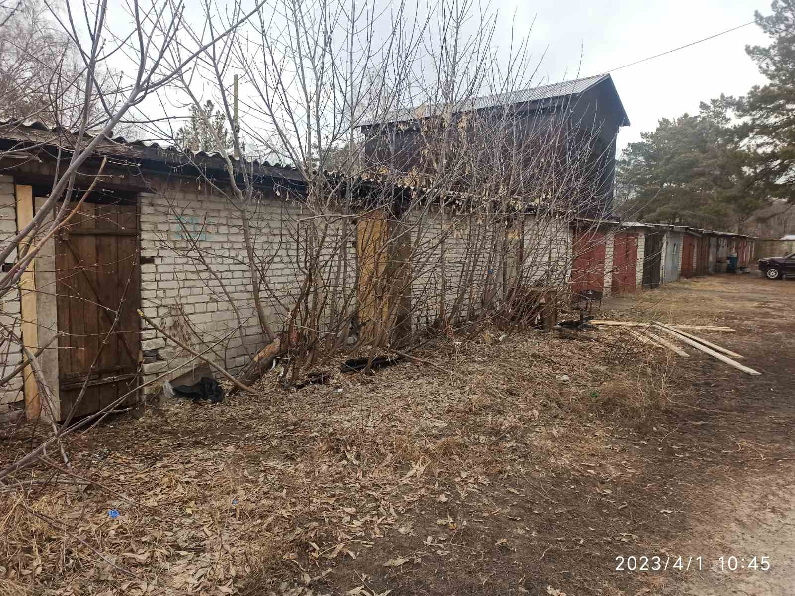 | В кустах, стены внутри деревянные, обгорелые, разрушены, потолок завален, доступ ограничен.  Обьект поставлен на бесхоз
2 | Сарай | Во дворе ул. Ленинградская,  15 | 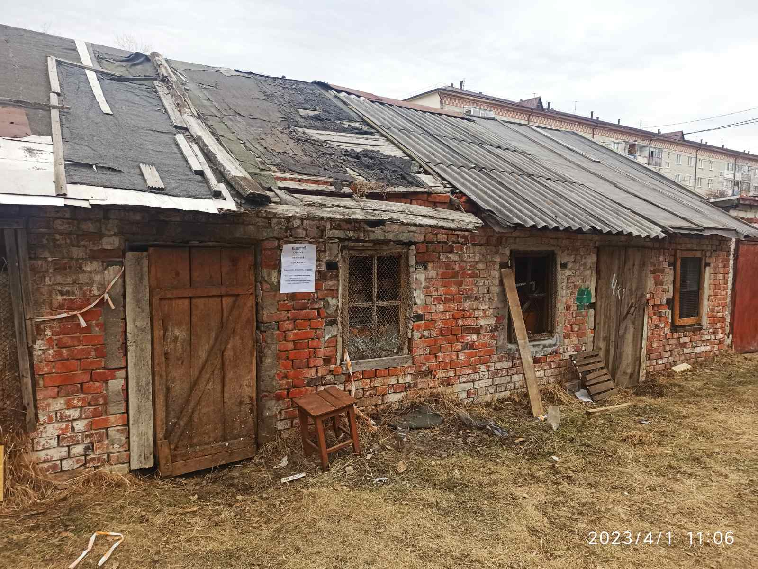 | Стены внутри деревянные, потолок просвечивает, завален, доступ ограничен  Обьект поставлен на бесхоз
3 | гараж | За домом по ул. Мира ,10 | 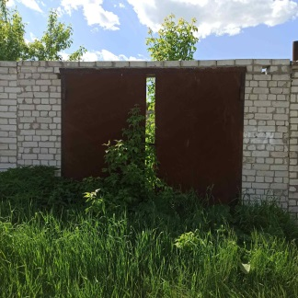 | Нет крыши, в гараже растут деревья, ворота приоткрыты  Обьект поставлен на бесхоз
4 | гараж | За домом по ул. Мира ,10. | 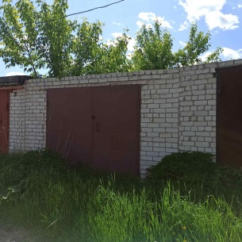 | Нет крыши, в гараже растут деревья.  Обьект поставлен на бесхоз
5,6 | гаражи | За домом по ул. Мира ,14. | 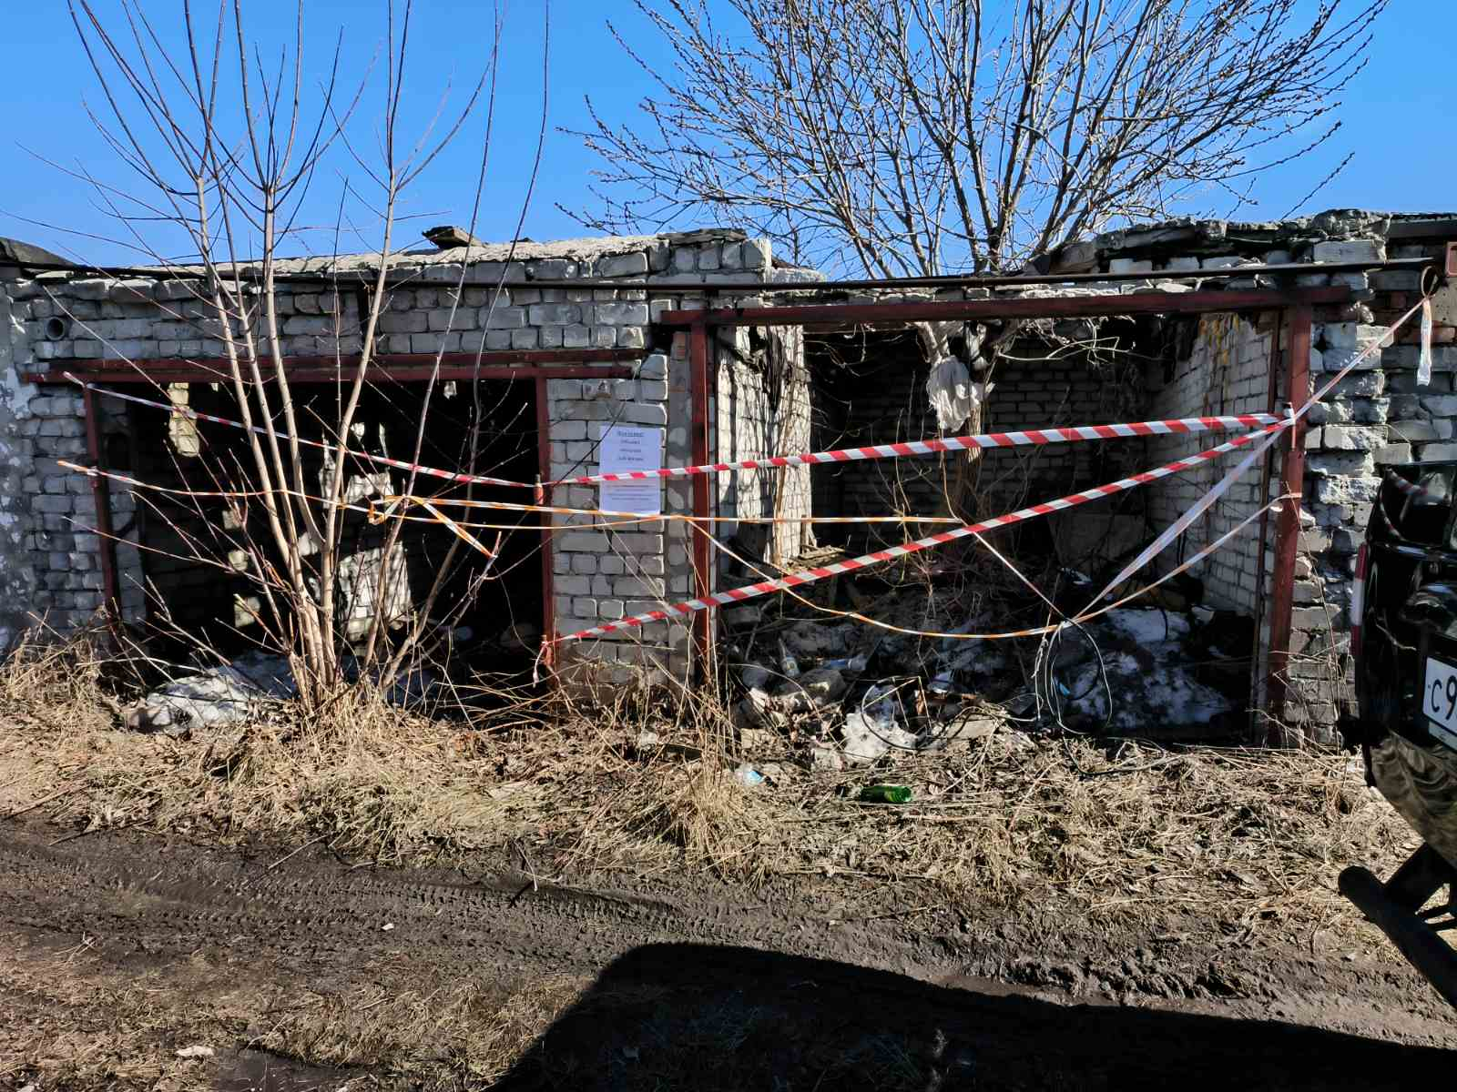 | 2 гаража подряд , пол завален мусором, крыши нет, ворот нет  Обьект поставлен на бесхоз
7 | гараж | За домом по ул. Мира ,14. | 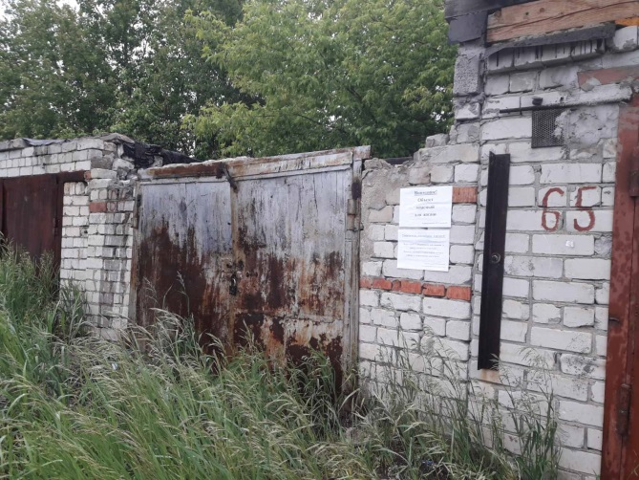 | №64, крыша провалилась внутрь гаража  Обьект поставлен на бесхоз
8 | гараж | За домом по ул. Мира ,14. | 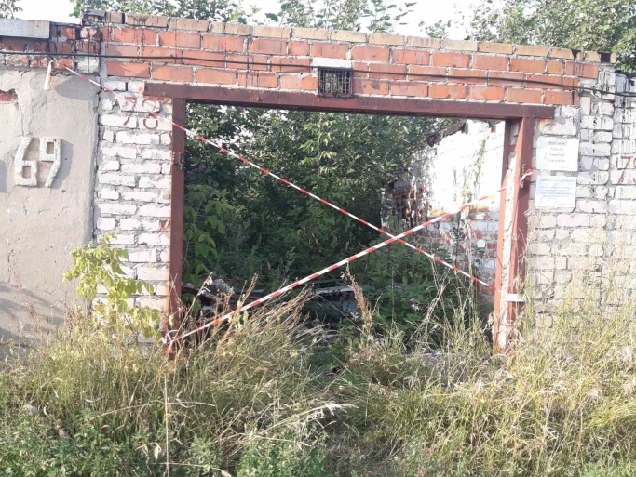 | № 78 указан на стене слева, крыши нет, стены разрушены, ворота отсутствуют, под ногами строительный и другой мусор.  Слева гараж № 69  Обьект поставлен на бесхоз
9 | гараж | За домом по ул. Мира ,17. | 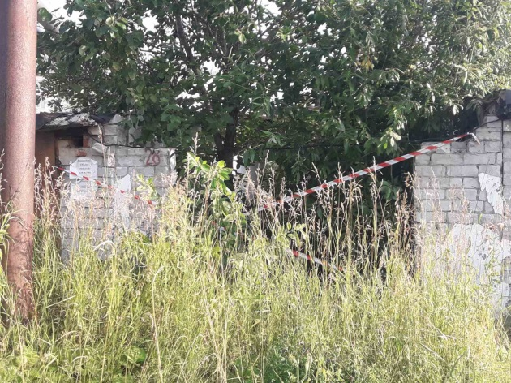 | №28, без крыши, без ворот, внутри растут деревья  Обьект поставлен на бесхоз
10 | гараж | За домом по ул. Мира ,17. | 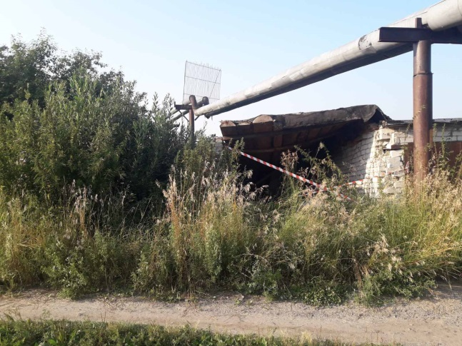 | напротив №28, 3 гаража подряд, 1 из 3, под теплотрассой. Заваливается крыша, разрушается стена, ворота отсутствуют  Обьект поставлен на бесхоз
11 | гараж | За домом по ул. Мира ,17. | 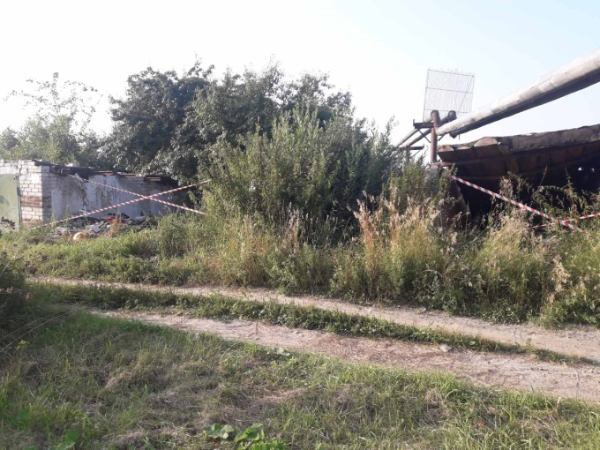 | напротив №28, 3 гаража подряд, 2 из 3, под теплотрассой. Крыши нет, стены разрушены, ворота отсутствуют, под ногами строительный и другой мусор  Обьект поставлен на бесхоз
12 | гараж | За домом по ул. Мира ,17. | 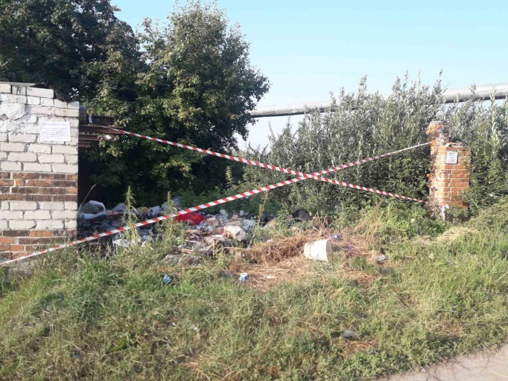 | напротив №28, 3 гаража подряд, 3 из 3, под теплотрассой. Крыши нет, стены разрушены, ворота отсутствуют, под ногами строительный и другой мусор  Обьект поставлен на бесхоз
13  14  15  16 | гаражи | За домом по ул. Мира ,18. | 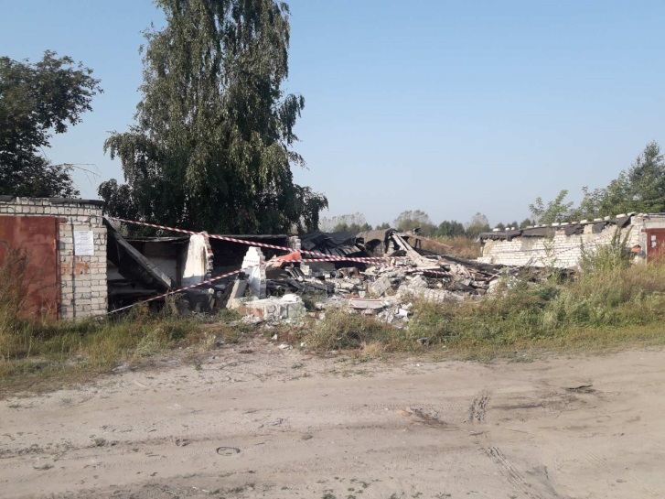 | 4 гаража подряд, разрушены стены, крыши, пол завален  Обьект поставлен на бесхоз
17 | гараж | Ул. Торфяная односторонка | 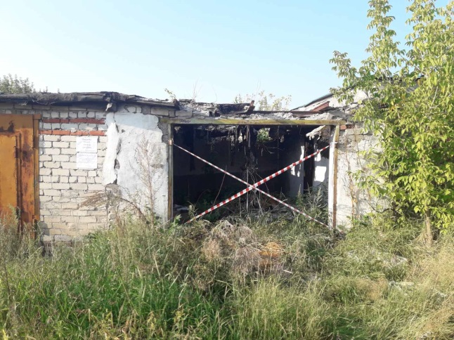 | напротив жилого дома Торфяная одн. №13. Без ворот, остатки досок свисают с крыши, в стене дыра в соседний гараж  Обьект поставлен на бесхоз
18 | гараж | Ул. Торфяная | 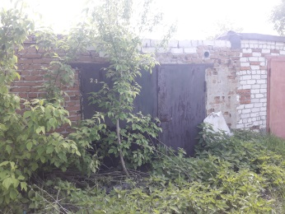 | № 24, без крыши  Обьект поставлен на бесхоз
19 | гараж | Ул. Торфяная | 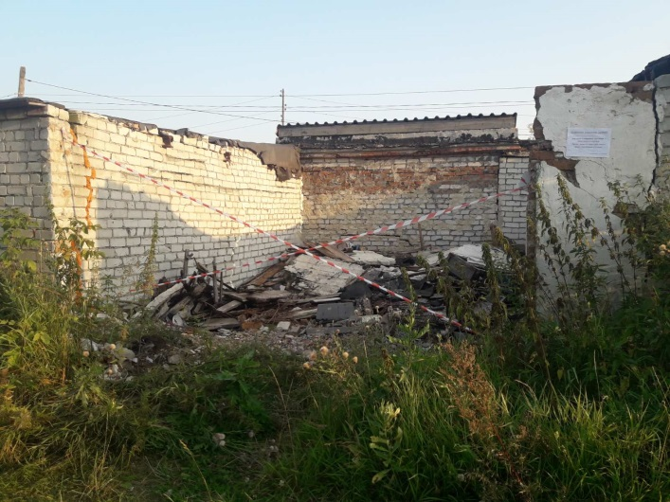 | №47  (рядом №48), нет ворот и крыши. На полу доски, строительный мусор  Обьект поставлен на бесхоз
20 | гараж | Ул. Торфяная | 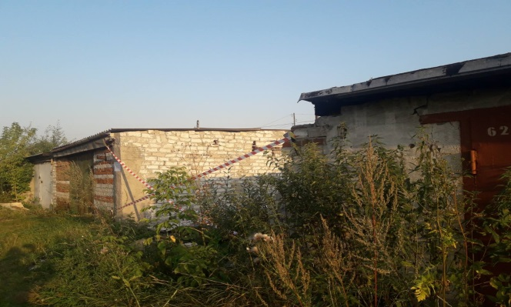 | Возможно № 61, рядом с №62, напротив 6 разваленных гаражей. На полу доски, строительный мусор, лицевые стены разрушены не полностью.  В гараж №62 пробита стена из гаража №61  Обьект поставлен на бесхоз
21 | гараж | Ул. Торфяная | 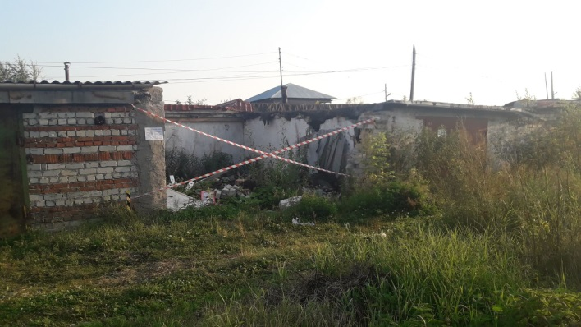 | №62 пробита левая стена из гаража №61  Обьект поставлен на бесхоз
22  23 | гараж | Ул. Торфяная | 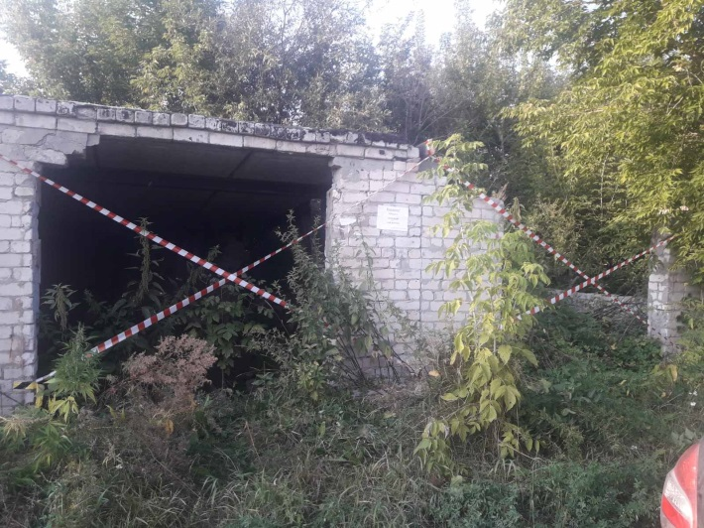 | 8 гаражей подряд:  1 и 2 из 8 гаражей.  Нет ворот, на полу разгром, подпольная яма (бак), строительный мусор  Обьект поставлен на бесхоз
24  25  26 27  28 | гараж | Ул. Торфяная | 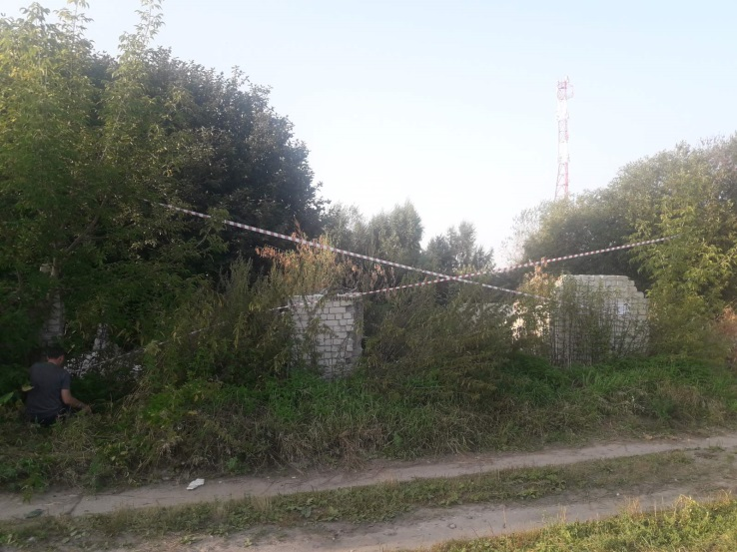 | 8 гаражей подряд:  3, 4,5,6,8 из 8 гаражей.  Нет ворот, на полу разгром, строительный мусор, стены разрушены  Обьект поставлен на бесхоз
29  30 | гараж | Ул. Торфяная | 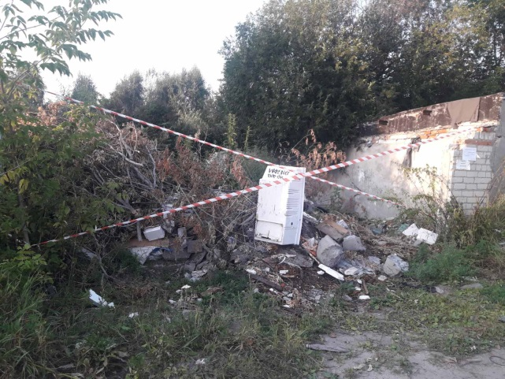 | 9 гаражей подряд:  8 и 9 из 9 гаражей.  Нет ворот, на полу разгром, строительный мусор, стены разрушены  Обьект поставлен на бесхоз
31 | гараж | Ул. Торфяная | 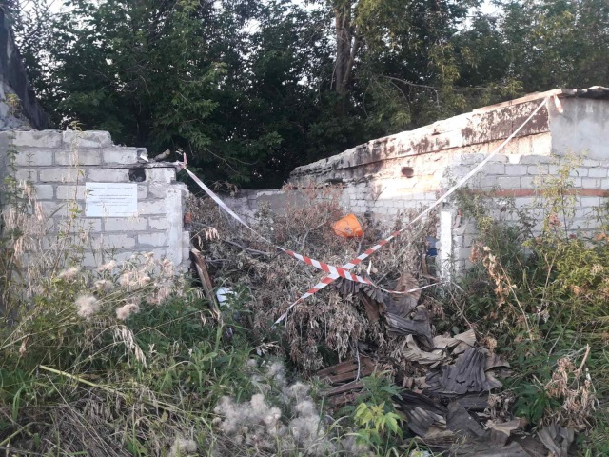 | Следующий гараж после 9-и разрушенных.  Нет ворот, нет крыши, на полу разгром, строительный мусор, стены разрушены  Обьект поставлен на бесхоз
32 | гараж | Ул. Торфяная | 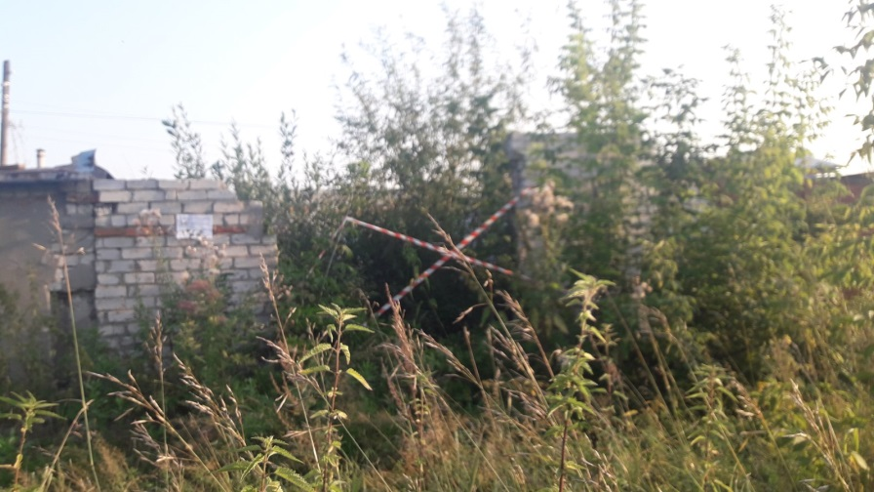 | Гараж в кустах, перед №61 и №62, левее . Напротив 9 гаражей  Обьект поставлен на бесхоз
33 | гараж | Ул. Торфяная | 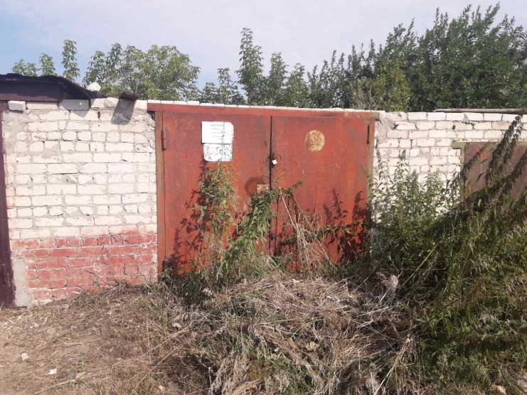 | № 126, без крыши  Обьект поставлен на бесхоз

